附件2
柳州中铁物流产业园项目交通影响评价项目供应商商务偏离情况表
序号 | 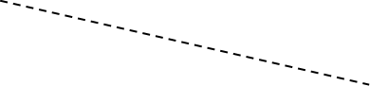    供应商名称 |  |  |  |  |  | 备注
1 | 是否为在中华人民共和国境内注册、具有独立法人资格的企业，并提供加盖公章的营业执照副本复印件
2 | 供应商名称是否与营业执照、资质证书一致
3 | 供应商资质是否满足要求
4 | 供应商是否为一般纳税人，如为一般纳税人需提供资格证明文件并加盖公章
5 | 是否能够通过“信用中国（www.creditchina.gov.cn）”查询，未被列入失信被执行人、重大税收违法案件当事人名单
6 | 是否能够提供在近5年内（2020年1月1日至今），分析过的交通影响评价项目不少于3个
7 | 是否响应合同形式
8 | 是否超过采购最高限价
9 | 是否存在合同条款偏离情况
10 | 是否按询比采购公告要求密封响应文件
11 | 是否提供保证完成采购人服务需求的技术方案
结论： | 存在商务偏离的供应商有 家（如有，请在备注处分别列明），其余 家均无商务偏离。
注：请评审人在各供应商名称下方的空白处根据所列示的“审查内容”标明“是/否”。
评审小组：

